A influência da mobilização neural em ratos submetidos à ciatalgia. Análise transversal do músculo tibial anterior

Vinícius Baretta(PIBIC/Unioeste/PRPPG), Giovanni Ribeiro Bernardino, Daniele Pelissari, Ana Luiza Peretti, Gladson Ricardo Flor Bertolini, e-mail: gladson_ricardo@yahoo.com.br

Universidade Estadual do Oeste do Paraná/Centro de Ciências Biológicas e da Saúde/Cascavel-PR

Grande área e área: Ciências da Saúde – Fisioterapia e Terapia Ocupacional

Palavras-chave: Terapia por exercício, nervo isquiático, atrofia.

Resumo

A ciatalgia é uma das principais causas de intervenção de indivíduos à saúde pública. Essa doença se caracteriza por dor no membro inferior, originada por irritação ou compressão do nervo isquiático. Muitos são os tratamentos para esta condição, na fisioterapia, tem-se a mobilizaçao neural (MN) como uma das alternativas. Essa técnica consiste na mobilização articular, com o objetivo de restaurar as propriedades mecânicas e fisiológicas do sistema nervoso. Objetivo: analisar o efeito da mobilização neural em uma análise histológica (transversal) do músculo tibial anterior, quanto ao menor diâmetro e área da fibra muscular. Materiais e Métodos: Foram agrupados em 5 diferentes grupos, 40 ratos da linhgem Wistar, com idade de 2 semanas, da seguinte maneira: G0: grupo controle, único grupo a não ser submetido à lesão, G1: somente com lesão, G2: com aplicação de mobilização neural em membro ipisilateral, G3: mobilização neural em membro contralateral e G4 com mobilização neural em membro ipisilateral anterior. Resultados: houve diferença significativa entre G0 os demais grupos, e entre G2, quando comparado ao G3 e G4, em ambas variantes. Conclusão: nenhum dos grupos com intervenção da MN obteve regeneração muscular suficiente, quando comparados ao grupo controle, porém, a tecnica realizada na pata lesionada obteve melhores resultados.

Introdução

Na atualidade, tem-se a ciatalgia como uma das principais causas de intervenção de indivíduos na saúde pública (MEZIAT; SILVA, 2011). Esta doença é caracterizada por dor no membro inferior, originada por irritação ou compressão do nervo isquiático. A dor geralmente é associada à diminuição da força muscular, perda da sensibilidade ou diminuição dos reflexos na região afetada (formigamento, dormência, hipotrofia e paresia dos músculos do membro inferior inervados pelo nervo isquiático) (HILDRETH; LYNM; GLASS,2009)
A mobilização neural tem como objetivo restaurar as propriedades mecânicas e fisiológicas do sistema nervoso, recuperando a função normal do nervo e das estruturas comprometidas por ele, melhorando a dor e o desconforto decorrentes da ciatalgia, (MACHADO; BIGOLIN, 2010), o que pode também produzir retorno do trofismo muscular.
A partir disso, foi analisado neste trabalho o trofismo do músculo tibial anterior de ratos, com lesão experimental do nervo isquiático, e submetidos ao tratamento com mobilização neural.

Materiais e Métodos

Foram utilizados 40 ratos machos, da linhagem Wistar, com idade de 10 semanas, que foram obtidos no Biotério da Universidade Estadual do Oeste do Paraná. Estes foram agrupados e mantidos em gaiolas plásticas de polipropileno, com acesso a água e ração à vontade, a temperatura ambiente foi mantida a 25ºC em um fotoperíodo claro/escuro de 12 horas. O estudo conduziu-se segundo as Normas Internacionais de Ética na Experimentação Animal, sendo aprovado pelo Comitê de Ética no Uso de Animal da UNIOESTE, em 14/10/2014.
Estes animais foram divididos em 5 grupos de 6 animais cada: G0 (controle), G1 (lesão), G2 (lesão + mobilização neural no membro posterior direito), G3 (lesão + mobilização neural no membro posterior esquerdo) e G4 (lesão + mobilização neural no membro anterior direito).
A lesão experimental foi realizada de forma que após a anestesia os animais foram submetidos à tricotomia e incisão paralela às fibras do músculo bíceps femoral, da coxa direita, expondo o nervo isquiático que foi comprimido em três distintas regiões, com distância aproximada de 1 mm, por meio de um fio Catgut 4.0 cromado, em seguida, realizada sutura externa, e tão logo, aplicado iodo sobre o local para assepsia
A mobilização neural, no G2, foi realizada no membro posterior direito. Após posicionamento adequado, o tornozelo foi então passivamente movimentado em planti e dorsiflexão, com aproximadamente 30 movimentos, durante um minuto. G3 foi submetido ao mesmo procedimento, porém no membro posterior esquerdo.
No G4, a mobilização neural foi realizada no membro anterior direito enfatizando o nervo mediano, após o posicionamento adequado foi passivamente realizada a flexão e extensão de punho, até o limite máximo permitido pelo animal, foram realizados aproximadamente 30 movimentos em um minuto.
A técnica foi aplicada no 3º, 5º, 7º, 10º, 12º e no 14º dia de pós-operatório (POs), e ao fim do tratamento, os ratos foram anestesiados e eutanasiados por decapitação em guilhotina. O músculo tibial anterior direito foi retirado, para posterior processamento e confecção das lâminas histológicas, as quais foram analisadas com uso do programa ImaGE – Pro-Plus 6.0, em relação à área e ao menor diâmetro.

Resultados e Discussão

Segundo a interpretação dos dados analisados, vê-se a mesma variação de grupos nas análises de menor diâmetro (Gráfico I) e na área da fibra muscular (Gráfico II), em que, pode ser vista diferença significativa entre os grupos que passaram por intervenção terapêutica (G2, G3 e G4) e o grupo somente lesionado (G1), quando comparados com o grupo controle (G0). Também é vista diferença significativa, quando comparados G2 ao G1, G3 e G4, conforme exposto pelos gráficos I e II.

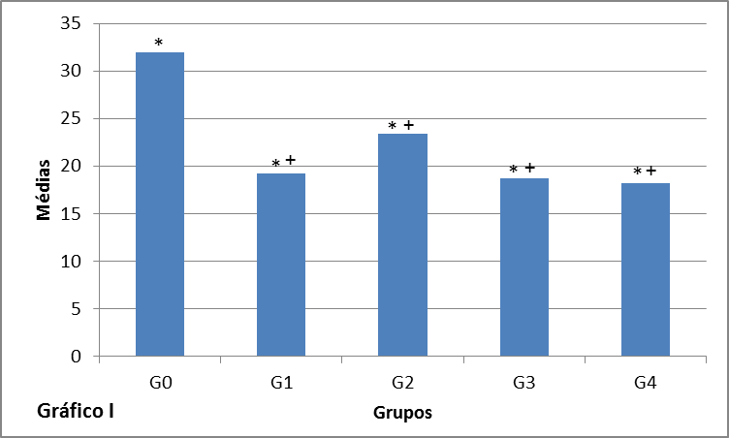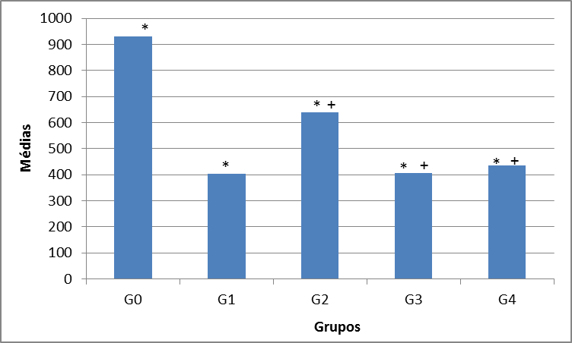
Gráfico I – menor diâmetro: (*) - diferença significativa entre G0 e todos os outros grupos.
(+) - diferença significativa de G2, com G1, G3 e G4.

Gráfico II – área : (*) - diferença significativa entre G0 e todos os outros grupos.
(+) - diferença significativa de G2, com G1, G3 e G4.

Segundo Machado e Bigolin (2010), a MN é uma técnica recorrentemente utilizada na clinica fisioterapêutica, por suas propriedades benéficas à mecânica e fisiologia do sistema nervoso, e seu efeito sistêmico no organismo pode também produzir retorno do trofismo muscular. No presente estudo vê-se que o trofismo muscular é somente resgatado com a técnica aplicada no membro lesionado, e ainda assim, de forma isolada, foi ineficiente para o retorno do trofismo muscular.
Marcioli et al. (2013) em análise da MN no nervo mediano de ratos Wistar, observaram na nocicepção, que os grupos submetidos à MN obtiveram resultados positivos, porém, não relataram resultados significativos quanto a morfometria do nervo.
É de importância ressaltar que no estudo acima citado a MN foi realizada com os animais sob efeito de anestésicos, diferentemente deste estudo, em que para similar de forma mais verosímil ao modelo humano, o tratamento foi realizado com os animais acordados, respeitando suas respectivas amplitudes de movimento ao limiar doloroso.

Conclusões

Pode-se concluir, a partir da análise histomorfométrica do músculo tibial anterior, que nenhum dos grupos com intervenção da MN obteve regeneração muscular suficiente, quando comparados ao grupo controle, porém, constata-se que a mobilização neural realizada no membro lesionado, foi mais eficiente, embora não suficiente de forma isolada, para a restauração completa da área e menor secção transversa do músculo, após lesão nervosa periférica no nervo isquiático.

Agradecimentos

À UNIOESTE/PRPPG por recebimento de bolsa de iniciação científica.

Referências

Hildreth, C. J.; Lynn, C.; Glass, R. M. (2009) Sciatica. JAMA: The Journal of the American Medical Association, 302 , 216–217.

Machado, G. F.; Bigolin, S. E. (2010) Estudo comparativo de casos entre a mobilização neural e um programa de alongamento muscular em lombálgicos crônicos. Fisioterapia em Movimento, 23, 545–554.

Marciolli, M. A. R.; Coradini, G.J.; Kunz, R.I.; Ribeiro, L.F.C.; Brancalhao, R.M.C.; Bertolini, G.R.F. (2013). Nociceptive and Histomorphometric Evaluation of Neural Mobilization in Experimental Injury of the Median Nerve. The Scientific World Journal 11, 1-6.

Meziat, N.F.; Silva, G. A. (2011) Invalidez por dor nas costas entre segurados da Previdência Social do Brasil. Revista de Saúde Pública, 45, 494-502.

